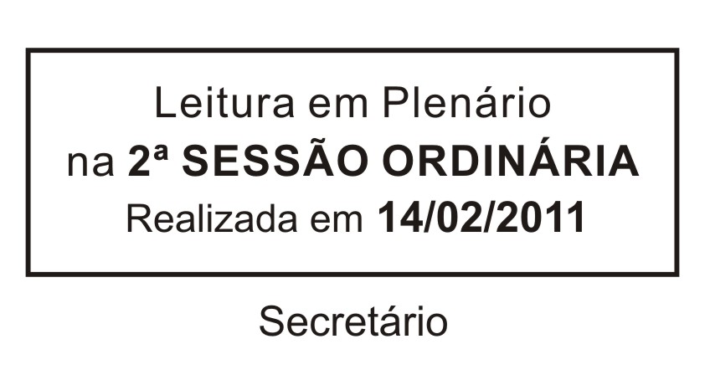
INDICAÇÃO Nº 00080/2011

Solicita mudança de localização do ponto de ônibus localizado na esquina da Rodovia Raposo Tavares com a Rua Papoulas, ao lado da “Tecama”.

Excelentíssimo Senhor Presidente,

O Vereador que esta subscreve INDICA ao Excelentíssimo Senhor Prefeito seus bons ofícios junto ao setor competente, visando à mudança de localização do ponto de ônibus localizado na esquina da Rodovia Raposo Tavares com a Rua Papoulas, ao lado da “Tecama”.

JUSTIFICATIVA:

O ponto de ônibus localizado ao lado da empresa Tecama dificulta a visibilidade dos motoristas e potencializa o risco de ocorrerem graves acidentes no referido local.

Sala das Sessões “Dr. Júlio Arantes de Freitas”, 08 de fevereiro de 2011.

DONIZETE PLINIO ANTONIO DE MORAES
(Donizete Carteiro)
Vereador

PROTOCOLO Nº 00706/2011

